ФЕДЕРАЛЬНОЕ АГЕНТСТВО ЖЕЛЕЗНОДОРОЖНОГО ТРАНСПОРТА
Федеральное государственное бюджетное образовательное учреждение высшего профессионального образования
«Петербургский государственный университет путей сообщения
Императора Александра I»
(ФГБОУ ВПО ПГУПС)

Кафедра «Начертательная геометрия и графика»

РАБОЧАЯ ПРОГРАММА

дисциплины
«ОСНОВЫ ИНЖЕНЕРНОЙ ГРАФИКИ» (Б1.В.ДВ.11.1)
для направления
38.03.02 «Менеджмент»
по профилю
«Логистика»

Форма обучения – очная

Санкт-Петербург
2016

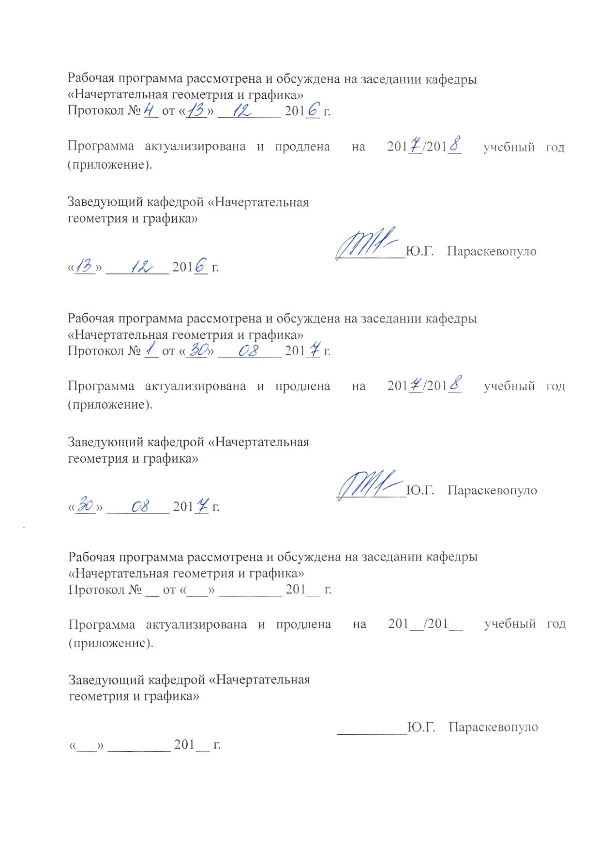

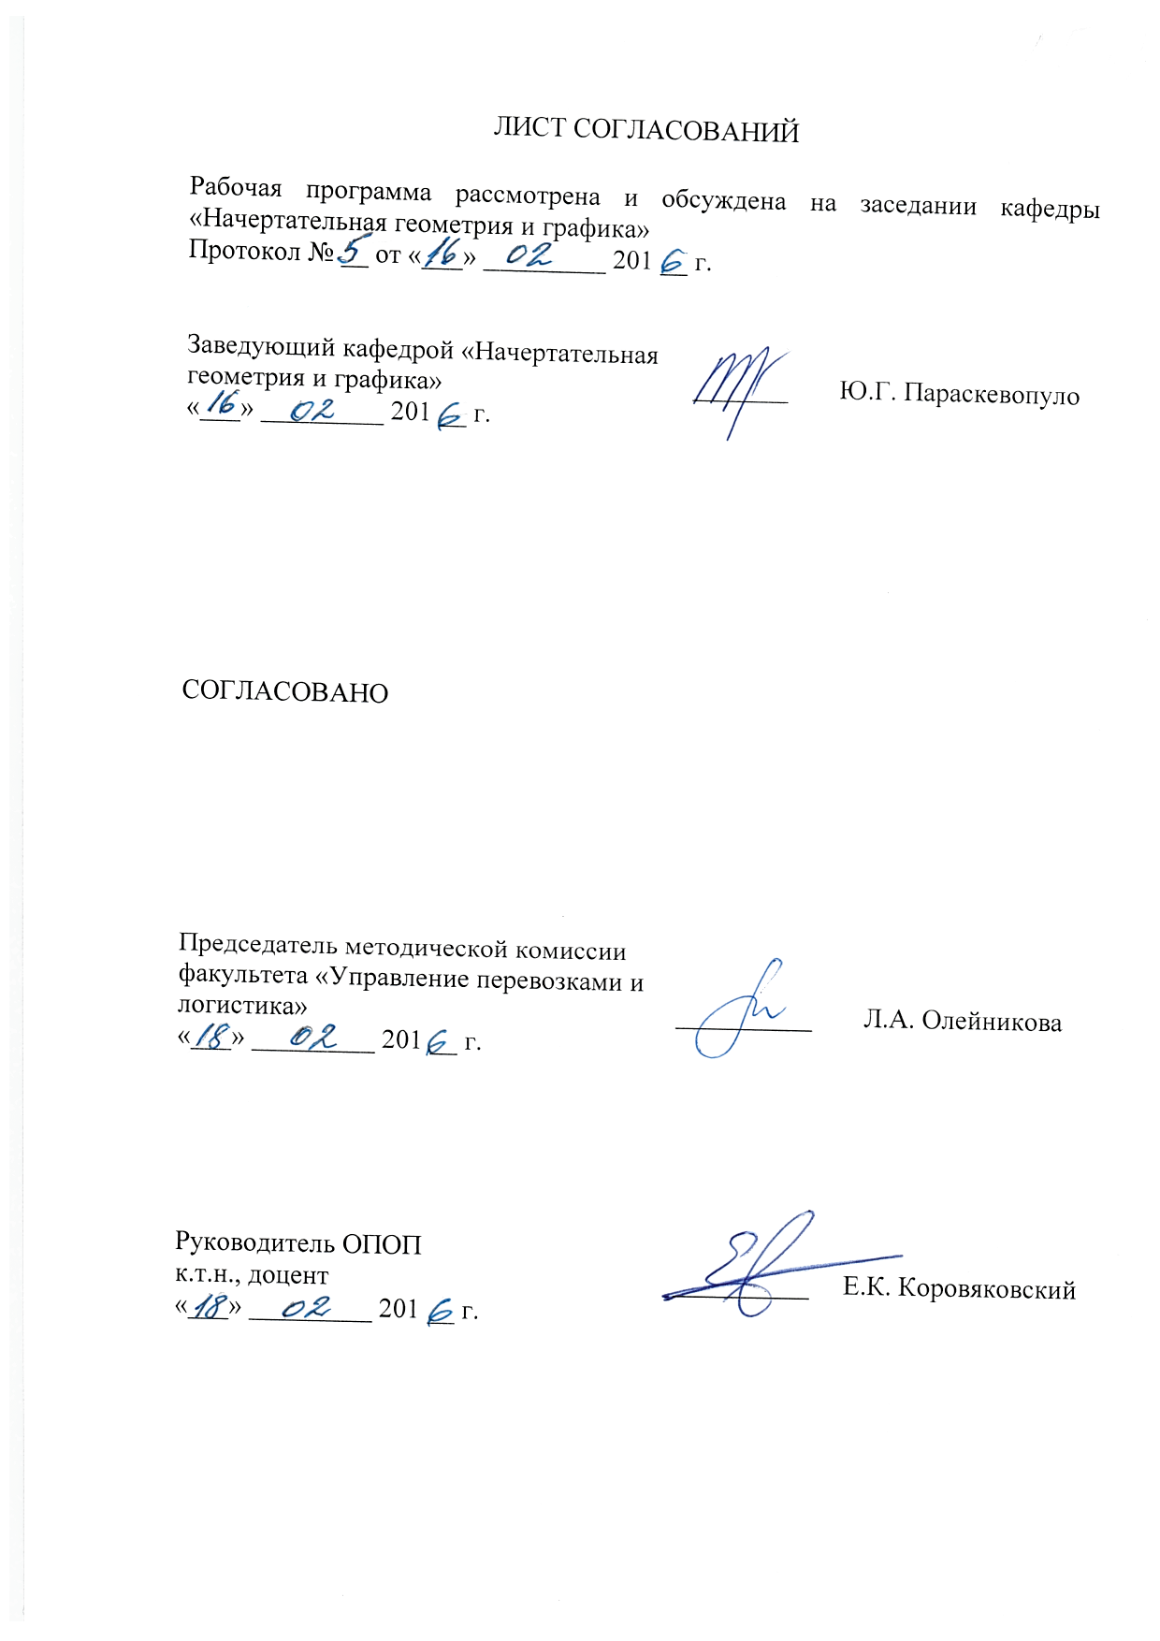

1. Цели и задачи дисциплины

Рабочая программа составлена в соответствии с ФГОС ВО, утвержденным «12» января 2016 г., приказ № 7 по направлению 38.03.02 «Менеджмент», по дисциплине «Основы инженерной графики».
Целью изучения дисциплины является развитие навыков визуальной коммуникации, способностей к анализу и синтезу пространственных и плоскостных форм, реализуемых в виде изображений различных объектов, формирование умения применять современные компьютерные технологии в области визуальной коммуникации в профессиональной деятельности.
Для достижения поставленной цели решаются следующие задачи:
- обеспечить знание основных понятий графического дизайна, способов и методов изображения объектов;
- выработать знания, умения и навыки, необходимых для выполнения графических работ, в том числе с применением прикладных компьютерных программ.

2. Перечень планируемых результатов обучения по дисциплине, соотнесенных с планируемыми результатами освоения основной профессиональной образовательной программы

Планируемыми результатами обучения по дисциплине являются: приобретение знаний, умений, навыков и/или опыта деятельности.
В результате освоения дисциплины обучающийся должен:
ЗНАТЬ:
- способы и методы изображения объектов на плоскости, способы увеличения наглядности изображений;
- основные понятия графического дизайна: область применения, основные законы композиции, приемы и средства композиции;
УМЕТЬ:
- анализировать и синтезировать изображения в соответствии с полученными знаниями;
- применять методы создания, хранения, обработки и передачи графической информации;
- применять полученные знания для решения практических задач профессиональной деятельности;
-осуществлять деловое общение в области визуальной коммуникации;
ВЛАДЕТЬ:
- графическими средствами передачи информации;
- прикладной компьютерной программой для работы с графической информацией;

Приобретенные знания, умения, навыки и/или опыт деятельности, характеризующие формирование компетенций, осваиваемые в данной дисциплине, позволяют решать профессиональные задачи, приведенные в соответствующем перечне по видам профессиональной деятельности в п. 2.4 основной профессиональной образовательной программы (ОПОП).
Изучение дисциплины направлено на формирование следующих общепрофессиональных компетенций (ОПК):
– способность проектировать организационные структуры, участвовать в разработке стратегий управления человеческими ресурсами организаций, планировать и осуществлять мероприятия, распределять и делегировать полномочия с учетом личной ответственности за осуществляемые мероприятия (ОПК-3).
Изучение дисциплины направлено на формирование следующих профессиональных компетенций (ПК), соответствующих виду профессиональной деятельности, на который ориентирована программа бакалавриата:
– владением навыками документального оформления решений в управлении операционной (производственной) деятельности организаций при внедрении технологических, продуктовых инноваций или организационных изменений(ПК-8).
Изучение дисциплины направлено на формирование следующих профессиональных компетенций (ПК), соответствующих виду профессиональной деятельности, на который ориентирована программа бакалавриата:
Организационно-управленческая деятельность:
– владением навыками документального оформления решений в управлении операционной (производственной) деятельности организаций при внедрении технологических, продуктовых инноваций или организационных изменений (ПК-8).
Область профессиональной деятельности обучающихся, освоивших данную дисциплину, приведена в п. 2.1 ОПОП.
Объекты профессиональной деятельности обучающихся, освоивших данную дисциплину, приведены в п. 2.2 ОПОП.

3. Место дисциплины в структуре основной профессиональной образовательной программы

Дисциплина «Основы инженерной графики» (Б1.В.ДВ.11.1) относится к вариативной части и является дисциплиной по выбору обучающегося.

4. Объем дисциплины и виды учебной работы

Для очной формы обучения:
Вид учебной работы | Всего часов | Семестр
 |  | 1
Контактная работа (по видам учебных занятий)  В том числе:  - лекции (Л)  - практические занятия (ПЗ)  - лабораторные работы (ЛР) | 36  18  18  - | 36  18  18  -
Самостоятельная работа (СРС) (всего) | 72 | 72
Контроль | - | -
Форма контроля знаний | З | З
Общая трудоемкость: час / з.е. | 108/3 | 108/3

5. Содержание и структура дисциплины

5.1 Содержание дисциплины
№ п/п | Наименование раздела дисциплины | Содержание раздела
1 | Теория проекционного чертежа | История развития методов изображения; вклад ученых ПГУПС в развитие методов изображения. Метод проекций.Способы проецирования. Инвариантные свойства параллельного проецирования. Инвариантные свойства ортогонального проецирования.  Способы задания прямой и плоскости. Основные виды обратимых чертежей: чертеж Монжа, аксонометрический чертеж основных геометрических образов: точка, прямая, плоскость. Частные положения прямой. Частные положения плоскостей. Главные линии в плоскости. Взаимное положение прямой и плоскости, плоскостей. Метод конкурирующих точек.  Задание поверхностей на чертеже: поверхности гранные и кривые – линейчатые и вращения.  Принадлежность прямой и точки гранной и кривой поверхности.
2 | Основы инженерной графики | Основные правила выполнения чертежей (Стандарты ЕСКД). Проекционное черчение. Классификация линий. Масштабы. Нанесение размеров.Изображение и обозначение геометрических объектов на чертеже. Основные виды геометрических объектов на чертеже. Разрезы. Сечения. Аксонометрические проекции.
3 | Основы компьютерной графики | Основы компьютерной графики.Векторный формат изображения. Растровый формат изображения. Метафайловый формат изображения. Хранение и обмен информацией.  2D-модуль графического редактора КОМПАС. Основные рабочие панели 2D-модуля редактора КОМПАС. Команды рабочей панели Состояние 2D-модуля редактора КОМПАС. Команды рабочей панели Вид 2D-модуля редактора КОМПАС. Команды панели Свойства объекта 2D-модуля редактора КОМПАС.Команды рабочей панели Стандартная 2D-модуля редактора КОМПАС. Падающее меню 2D-модуля редактора КОМПАС. Компактная панель 2D-модуля редактора КОМПАС. Рабочая панель Редактирование 2D-модуля редактора КОМПАС. Выделение рамкой. Команды удаления объекта. Команда Симметрия рабочей панели Редактирование. Команда Создать объект панели Свойства объекта. Рабочая панель Размеры 2D-модуля редактора КОМПАС. Рабочая панель Параметризация 2D-модуля редактора КОМПАС.Команда Параметры 2D-модуля редактора КОМПАС. 3D-модуль графического редактора КОМПАС. Основные рабочие панели 3D-модуля редактора КОМПАС.

5.2 Разделы дисциплины и виды занятий

Для очной формы обучения:
№ п/п | Наименование раздела дисциплины | Л | ПЗ | ЛР | СРС
1 | Теория проекционного чертежа | 6 | 6 | - | 24
2 | Основы инженерной графики | 6 | 6 |  | 24
3 | Основы компьютерной графики | 6 | 6 | - | 24
Итого |  | 18 | 18 | - | 72

6. Перечень учебно-методического обеспечения для самостоятельной работы обучающихся по дисциплине

№  п/п | Наименование раздела дисциплины | Перечень учебно-методического обеспечения
1 | Теория проекционного чертежа | - Становление и развитие основ теории начертательной геометрии и ее приложений в ИКИПС-ПГУПС (учебное пособие) / Елисеев Н.А., Параскевопуло Ю.Г. – СПб.: ПГУПС, 2011. – 88 с.;  - Начертательная геометрия: учебник / Тарасов Б.Ф., Дудкина Л.А., Немолотов С.О. – СПб.: «Лань», 2012. – 255 с. – [Электронный ресурс]. Режим доступа к электронному ресурсу: http://e.lanbook.com/book/3735— Загл. с экрана ;  - Начертательная геометрия в компьютерных технологиях. Ч.1.: учебное пособие / Елисеев Н.А., Кондрат М.Д.,, Параскевопуло Ю.Г., Третьяков Д.В. – СПб.: ПГУПС, 2010 – 34 с.– [Электронный ресурс]. Режим доступа к электронному ресурсу:http://e.lanbook.com/book/91130— Загл. с экрана;  - Начертательная геометрия в компьютерных технологиях. Ч.2.: учебное пособие / Елисеев Н.А., Кондрат М.Д.,, Параскевопуло Ю.Г., Третьяков Д.В. – СПб.: ПГУПС, 2011. – 44 с. – [Электронный ресурс]. Режим доступа к электронному ресурсу:http://e.lanbook.com/book/91126— Загл. с экрана;  - Проекционное черчение: учебное пособие / Дудкина Л.А., Елисеева Н.Н., Леонова Н.И., Пузанова Ю.Е. – СПб.: ПГУПС, 2011. – 39 с. – [Электронный ресурс]. Режим доступа к электронному ресурсу:http://e.lanbook.com/book/91129— Загл. с экрана.
2 | Основы инженерной графики | - Правила выполнения чертежей: [Сб. гос. стандартов] – М.: Изд. стандартов, 2011. (Единая система конструкторской документации);  - Правила оформления отчетов, курсовых и дипломных проектов: учебное пособие / ПараскевопулоО. Г., ПараскевопулоЮ.Г., Александров С.О. – СПб: ПГУПС, 2008. – 38 с.;  - Проекционное черчение: учебное пособие / Дудкина Л.А., Елисеева Н.Н., Леонова Н.И., Пузанова Ю.Е. – СПб.: ПГУПС, 2011. – 39 с. – [Электронный ресурс]. Режим доступа к электронному ресурсу:http://e.lanbook.com/book/91129— Загл. с экрана;  - Чтение машиностроительных чертежей: учебное пособие / Елисеев Н.А., Немолотов С.О., Параскевопуло Ю.Г., Сальникова В.В. СПб.: ПГУПС, 2009. – 78 с. – [Электронный ресурс]. Режим доступа к электронному ресурсу: http://e.lanbook.com/book/91137— Загл. с экрана;  - Построение аксонометрических проекций: учебное пособие / Александров С. О., Елисеев Н. А., Параскевопуло Ю. Г., Третьяков Д. В. – СПб.: ПГУПС, 2006. – 55 с.
3 | Основы компьютерной графики | - Проекционное черчение в графических редакторах КОМПАС и AutoCAD: методические указания / Н. А. Елисеев, Н. Н. Елисеева, Ю. Е. Пузанова; ПГУПС. Ч. 1. – 2014. – 34 с. – [Электронный ресурс]. Режим доступа к электронному ресурсу: http://e.lanbook.com/book/91122—Загл. с экрана;  - Проекционное черчение в графических редакторах КОМПАС и AutoCAD: методические указания / Н. А. Елисеев, Н. Н. Елисеева, Ю. Е. Пузанова; ПГУПС. Ч. 2. – 2015. –57 с. – [Электронный ресурс]. Режим доступа к электронному ресурсу: http://e.lanbook.com/book/91118— Загл. с экрана;  - Основы компьютерной графики: учебное пособие / Елисеев Н.А., Кондрат М.Д., Параскевопуло Ю.Г., Третьяков Д.В. – СПб.: ПГУПС, 2009. – 127 с. – Режим доступа к электронному ресурсу:;  - Практикум по дисциплинам «СAD/CAM-технологии» и «Компьютерная графика»: учебное пособие / Елисеев Н.А., Кондрат М.Д., Параскевопуло Ю.Г., Третьяков Д.В. – СПб.: ПГУПС, 2010. – 48 с. – [Электронный ресурс]. Режим доступа к электронному ресурсу: http://e.lanbook.com/book/91133— Загл. с экрана.

7. Фонд оценочных средств для проведения текущего контроля успеваемости и промежуточной аттестации обучающихся по дисциплине

Фонд оценочных средств по дисциплине является неотъемлемой частью рабочей программы и представлен отдельным документом, рассмотренным на заседании кафедры и утвержденным заведующим кафедрой.

8. Перечень основной и дополнительной учебной литературы, нормативно-правовой документации и других изданий, необходимых для освоения дисциплины

8.1 Перечень основной учебной литературы, необходимой для освоения дисциплины:
1. Начертательная геометрия: учебник / Тарасов Б.Ф., Дудкина Л.А., Немолотов С.О. – СПб.: «Лань», 2012. – 255 с. – [Электронный ресурс]. Режим доступа к электронному ресурсу: http://e.lanbook.com/book/3735— Загл. с экрана ;
2. Начертательная геометрия в компьютерных технологиях. Ч.1.: учебное пособие / Елисеев Н.А., Кондрат М.Д.,, Параскевопуло Ю.Г., Третьяков Д.В. – СПб.: ПГУПС, 2010 – 34 с. – [Электронный ресурс]. Режим доступа к электронному ресурсу:http://e.lanbook.com/book/91130— Загл. с экрана;
3. Начертательная геометрия в компьютерных технологиях. Ч.2.: учебное пособие / Елисеев Н.А., Кондрат М.Д.,, Параскевопуло Ю.Г., Третьяков Д.В. – СПб.: ПГУПС, 2011. – 44 с. – [Электронный ресурс]. Режим доступа к электронному ресурсу:http://e.lanbook.com/book/91126— Загл. с экрана;
4. Проекционное черчение: учебное пособие / Дудкина Л.А., Елисеева Н.Н., Леонова Н.И., Пузанова Ю.Е. – СПб.: ПГУПС, 2011. – 39 с. – [Электронный ресурс]. Режим доступа к электронному ресурсу:http://e.lanbook.com/book/91129—Загл. с экрана;
5. Проекционное черчение в графических редакторах КОМПАС и AutoCAD: методические указания / Н. А. Елисеев, Н. Н. Елисеева, Ю. Е. Пузанова; ПГУПС. Ч. 1. – 2014. – 34 с. – [Электронный ресурс]. Режим доступа к электронному ресурсу: http://e.lanbook.com/book/91122—Загл. с экрана;
6. Проекционное черчение в графических редакторах КОМПАС и AutoCAD: методические указания / Н. А. Елисеев, Н. Н. Елисеева, Ю. Е. Пузанова; ПГУПС. Ч. 2. – 2015. –57 с. – [Электронный ресурс]. Режим доступа к электронному ресурсу: http://e.lanbook.com/book/91118— Загл. с экрана;
7. Основы компьютерной графики: учебное пособие / Елисеев Н.А., Кондрат М.Д., Параскевопуло Ю.Г., Третьяков Д.В. – СПб.: ПГУПС, 2009. – 127 с.;
8. Практикум по дисциплинам «СAD/CAM-технологии» и «Компьютерная графика»: учебное пособие / Елисеев Н.А., Кондрат М.Д., Параскевопуло Ю.Г., Третьяков Д.В. – СПб.: ПГУПС, 2010. – 48 с. – [Электронный ресурс]. Режим доступа к электронному ресурсу: http://e.lanbook.com/book/91133— Загл. с экрана;
9. Чтение машиностроительных чертежей: учебное пособие / Елисеев Н.А., Немолотов С.О., Параскевопуло Ю.Г., Сальникова В.В. СПб.: ПГУПС, 2009. – 78 с. – [Электронный ресурс]. Режим доступа к электронному ресурсу: http://e.lanbook.com/book/91137— Загл. с экрана;

8.2 Перечень дополнительной учебной литературы, необходимой для освоения дисциплины

1. Правила оформления отчетов, курсовых и дипломных проектов: учебное пособие /ПараскевопулоО. Г., ПараскевопулоЮ.Г., Александров С.О. – СПб: ПГУПС, 2008. – 38 с.;
2. Построение аксонометрических проекций: учебное пособие / Александров С.О., Елисеев Н.А., Параскевопуло Ю.Г., Третьяков Д.В. – СПб.: ПГУПС, 2006. – 55 с.;

8.3 Перечень нормативно-правовой документации, необходимой для освоения дисциплины

1. Правила выполнения чертежей: [Сб. гос. стандартов] – М.: Изд. стандартов, 2011. (Единая система конструкторской документации);

8.4 Другие издания, необходимые для освоения дисциплины

1. Становление и развитие основ теории начертательной геометрии и ее приложений в ИКИПС-ПГУПС: учебное пособие / Н. А. Елисеев, Ю. Г. Параскевопуло. – СПб.: ПГУПС, 2011. – 88 с.

9. Перечень ресурсов информационно-телекоммуникационной сети «Интернет», необходимых для освоения дисциплины

- Личный кабинет обучающегося и электронная информационно-образовательная среда. [Электронный ресурс]. – Режим доступа: http://sdo.pgups.ru/ (для доступа к полно текстовым документам требуется авторизация).
- Электронно-библиотечная система ЛАНЬ [Электронный ресурс]. – Режим доступа: https://e.lanbook.com/books.

10. Методические указания для обучающихся по освоению дисциплины
Порядок изучения дисциплины следующий:
- Освоение разделов дисциплины производится в порядке, приведенном в разделе 5 «Содержание и структура дисциплины». Обучающийся должен освоить все разделы дисциплины с помощью учебно-методического обеспечения, приведенного в разделах 6, 8 и 9 рабочей программы.
- Для формирования компетенций обучающийся должен представить выполненные типовые контрольные задания или иные материалы, необходимые для оценки знаний, умений, навыков и (или) опыта деятельности, предусмотренные текущим контролем (см. фонд оценочных средств по дисциплине).
- По итогам текущего контроля по дисциплине, обучающийся должен пройти промежуточную аттестацию (см. фонд оценочных средств по дисциплине).

11. Перечень информационных технологий, используемых при осуществлении образовательного процесса по дисциплине, включая перечень программного обеспечения и информационных справочных систем

Перечень информационных технологий, используемых при осуществлении образовательного процесса по дисциплине:
- технические средства (компьютерная техника, наборы демонстрационного оборудования);
- методы обучения с использованием информационных технологий (демонстрация мультимедийных материалов и т.д.);
- электронная информационно-образовательная среда Петербургского государственного университета путей сообщения Императора Александра I [Электронный ресурс]. Режим доступа: http://sdo.pgups.ru.
Дисциплина обеспечена необходимым комплектом лицензионного программного обеспечения, установленного на технических средствах, размещенных в специальных помещениях и помещениях для самостоятельной работы: операционная система Windows, MS Office, КОМПАС.

12. Описание материально-технической базы, необходимой для осуществления образовательного процесса по дисциплине

Материально-техническая база обеспечивает проведение всех видов учебных занятий, предусмотренных учебным планом для направления 38.03.02 «Менеджмент» и соответствует действующим санитарным и противопожарным нормам и правилам.
